Informações necessárias
Área Solicitante: | Responsável:
Contato:
Evento:
Data: | Horário:
Sala: | Quantidade Participantes:
Montagem (consulte as capacidades abaixo):
Justificativa (breve histórico):
Objetivo (o que se pretende):
Público-alvo (a quem se destina):
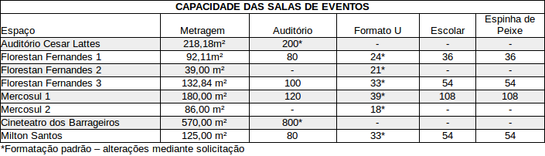

O formulário deve ser preenchido e enviado ao e-mail: eventos@pti.org.br

OBSERVAÇÕES:
- A reserva da sala será efetuada mediante disponibilidade do espaço;
- As salas 1,2,3 Florestan Fernandes,1,2 Mercosul e Milton Santos tem como layout padrão o formato “U”, sendo necessária a autorização e disponibilidade da FPTI para alteração;
- Para o auditório César Lattes é obrigatório acionar um técnico de som para o manuseio correto
dos equipamentos. Para as demais salas não há obrigatoriedade de um técnico de som profissional, porém o manuseio é de responsabilidade do organizador do evento;
- É proibido retirar materiais das salas.

